适用于室外：LED点阵电子显示屏系统的设计
LED点阵电子显示屏制作简单，安装方便，被广泛应用于各种公共场合，如汽车报站器、广告屏以及公告牌等。本文介绍的是一种可用在值班室外等场合的公告牌的LED点阵电子显示屏设计。公告内容随时可以更新，能够实时显示温度和日期时间，并具有自动亮度调节功能。考虑到所需元器件的易购性，本设计使用了8×8的点阵发光管模块，组成16×64发光点阵，显示待定的中文、字符以及数字。
方案论证
1 点阵显示屏部分
方案一：串行方式显示。这种方式可同时显示4个16×l6点阵汉字或8个16×8点阵的汉字、字符或数字。点阵显示屏每个单元由16个8×8点阵LED显示模块、行信号选择译码器74HC138、驱动器74HC245、数据移位寄存器74HC595和行驱动器组成，如图1所示。单元显示屏可以接收控制器(主控制电路板)或上一级显示单元模块传输下来的数据信息和命令信息，并可将这些数据信息和命令信息不经任何变化地再传送到下一级显示模块单元中，因此显示屏可扩展至更多的显示单元，用于显示更多的内容。
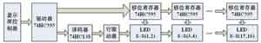
图1 串行方式显示逻辑结构框图
此方案为点阵显示屏系统中比较常用的，所用器件也比较常用，容易买到。但是它存在一个致命的缺点，就是刷新速度不够快。如果要驱动64列点阵显示，通用51单片机会比较吃力，出现比较严重的闪烁停滞现象。此外，要实现文字的左右移动和调整移动速度等功能，都会给软件设计带来较多困难。
方案二：并行方式显示。可以通过锁存器芯片来扩展IO口，达到控制LED点阵的64个列线的目的。方案中运用16片锁存器74HC573来组成8组双缓冲寄存器，驱动LED点阵的8组列线，用4/16译码器74HC595对LED点阵的16行进行扫描。在送每一行的数据到LED点阵前，先把数据分别送到第一级的8个74HC573，然后再给第二级的8个74HC573送锁脉冲，数据一起输出到LED点阵列中，这样就避免了各行数据显示不同步问题。由于并行数据传输速度比串行快，所以字符闪烁的问题得到较好地解决，文字左右移动也比较容易控制。综上所述，本设计最终选择了这个方案。
2 显示屏控制部分
方案一：单机工作模式。采用一个单片机控制实现所有功能，其中包括LED点阵显示屏的刷新显示、模式设定、时间读取、温度检测，以及与上位机的通信等。只用一个单片机控制点阵显示屏可以使电路大大减化，软件设计方面也容易实现。但是，将所有功能集成在一起，一片AT89S52单片机处理能力是不够的。此时，单片机的CPU内部资源已显不足，会导致系统功能欠佳，达不到较好的性能。
方案二：主从工作模式。采用主从单片机工作方式来控制整个系统。其中一个单片机用于控制LED点阵显示，另外一个单片机用于扩展键盘、串口与上位机通信、温度测量、时间读取等工作。相对单机工作方式，主从工作模式的处理能力大大提高，并且分工明确，执行速度得到很大的提高。虽然硬件电路以及软件设计方面要求相对高了一些，更涉及到主从单片机通信问题。但是，为了更好地实现各项性能指标，本设计采用了这种方案。
硬件电路设计
本系统硬件电路设计的整体框图如图2所示。
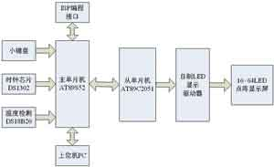
图2 LED点阵显示屏系统框图
1 系统主控器电路
系统主控器电路如图3所示，即为一单片机最小系统，外加扩展槽与一些功能电路，通过键盘扫描来确定工作模式以及完成相关操作。还包括了时间芯片电路和温度检测电路，以及与上位机RS-232接口电路。
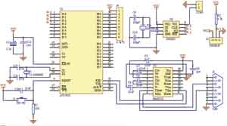
图3 主控器电路
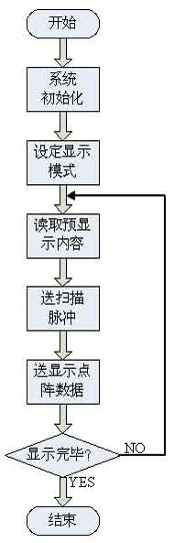
本设计采用的DS1302是具有涓细电流充电能力的电路，主要特点是采用串行数据传输，可为掉电保护电源提供可编程的充电功能，并且可以关闭充电功能。DS18B20是一线式数字温度传感器;温度测量范围为-55℃～+125℃;测温分辨率可达0.0625℃;其工作电源既可在远端引入，也可采用寄生电源方式产生;多个DS18B20可以并联到3根或2根线上，CPU只需一根端口线就能与诸多DS18B20通信，占用微处理器的端口较少，可节省大量的引线和逻辑电路。以上特点使其非常适用于远距离多点温度检测系统。
2 点阵驱动与控制电路
该电路主要将单片机发送来的输出点阵数据，通过锁存器芯片扩展的I0口，来控制LED点阵的64个列线端。本设计中用的是16片锁存器74HC573来组成8组双缓冲寄存器，驱动LED点阵的8组列线，用4/16译码器74HC595对LED点阵的16行进行扫描。在送每一行的数据到LED点阵前，先把数据分别送到第一级的8个74HC573，然后再给第二级的8个74HC573送一个锁脉冲，将数据一起送到LED点阵的各列。
软件设计
本设计的软件流程如右图图4所示。

图4 LED点阵显示屏软件流程
电路仿真与测试
1 点阵显示屏的仿真与程序调试
Proteus7.2是一款比较常用的单片机仿真软件，许多仿真实例与实际电路非常相似。为了尽可能确保实际电路能达到预期的效果，减少无用功，对许多电路模块的方案进行了仿真。对点阵显示的处理与相应程序设计，配合使用Proteus与Keil uvision2进行仿真，旨在改善提高整机系统的硬件与软件方案，提高系统运行效率与稳定性。
在点阵显示方式的方案选择上，通过不断修改程序与串行电路接法后发现串行方式很难实现字幕的右移功能，调整字幕移动的速度也不方便。经过分析，决定试用并行方式显示，结果发现这种方式电路不算复杂，并且给程序设计带来很多便利，特别是便于实现字幕的左右移动与移动速度的设定。本系统仿真电路如图5所示。
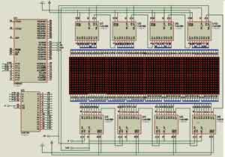
图5 Proteus仿真电路图
2 整机测试
把编译器生成的代码HEX文件下载到单片机Flash中，连接好各个模块，将LED点阵显示屏的功能逐一测试实现。
结束语
本设计所要求的显示汉字、字母和数字均已实现，并能控制文字的左右移动及速度。同时，温度与日期时间可以实时显示，并且与上位机联机通信成功。整机系统的硬件制作简便，难点是软件设计。本系统采用并行方式显示，并且采用主从单片机来控制整个系统，这样能够大大减化软件的编写难度，容易实现各项功能指标。

